珠海市华普自动化科技有限公司
教学机械手第二代新产品介绍
- 课题研究的背景

著名教育家陶行知说：“在做中学才是真学，在做中教才是真教”。“一体化”教学正是奉行了这一朴素的教育原则，它突出了“以学生为主体，以能力为本位”的职业教育特点，是高效率的职业教育课程教学方式。 “知识、理论、实践”一体化、“教、学、做”一体化。但是长期以来，在机电专业课程教学中，还未形成统一有效的“教、学、做”一体化的载体，来将本专业“机”与“电”的课程进行有机的结合，将机电技术进行“还原”。机械手是一种典型的机电一体化产品，充分体现了“机”与“电”之间的有机融合。本课题尝试选择机械手作为一种“与时俱进”可持续性发展的教具、学具，作为一种

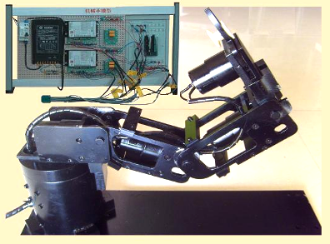
将“机”与“电”高度融合的一体化教学载体，一方面实现机电专业一体化课程的项目教学需要；另一方面通过机械手制作工作过程，完成教育教学（显性的作品与隐性的能力素质）从虚拟到模拟到真实的零过渡。

二、教学机械手第二代新产品介绍
我公司第二代教学机械手在第一代教学机械手的基础上，增添了以下新的功能：
1、增添了信号输入、输出测试点，功率驱动输入、输出测试点，实现了机械手的检修教学内容的开发
2、增添了运料小车机构，与PLC教学内容同步，
3、增添了远红外光位置传感器，使机械手定位更加灵活、准确
4、增添了光电传感器感应物料的存在，实现智能自动启动
5、增添了小型气缸和吸嘴，补充了气动技术的应用
6、增添了步进电机、步进信号发生器、步进驱动模块，补充了步进电机和步进定位的应用
7、MCGS实时监控与仿真系统，使教师和学生迅速掌握机电控制新技术

三、意义
基于机械手制作工作过程的机电专业一体化课程建设，最终是为了从实践层面来实现学校提出的“以工作过程为导向的课程探索为高技能紧缺人才教学改革的主体，开发一批体现岗位工作任务的项目课程”教学改革要求，实施以能力培养为主线，集理论实训于一体的教学模式，成功探索产品教学、单元教学、工作室教学、项目教学等，并同步提高学校产学研的水平、促进双师型师资队伍建设。
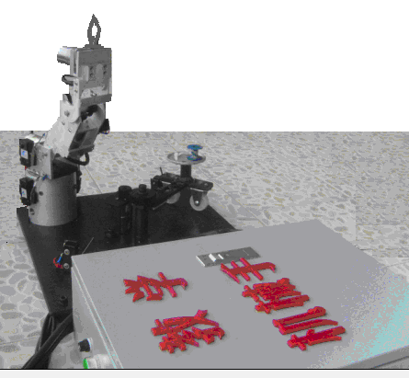

选取“机械手”为项目贯穿机与电方面的教学，为学生了解技术研发、产品生产过程、参加生产性实习提供很好的媒介实例，也帮助教师了解机电专业方面的新工艺、新技术、新方法，参加科研项目，增加动手能力提供了机会，进一步提高其科研能力、更新其教学理念、提高其教学水平，有效促进机电专业建设的良性发展。

珠海市华普自动化技术有限公司

联系电话：13417736537 13143566366 13727873297 0756-7796528

联系人： 吴先生 电子邮件：pjpzl@yahoo.com.cn hpzdhjs @163.com

企业网址：
http://www.114ct.com/yp/web/?39791
http://www.net114.com/862834650/
http://pnpnpnpnpn.tgshebei.cn/aboutuser.aspx#

